校领导参观实训中心
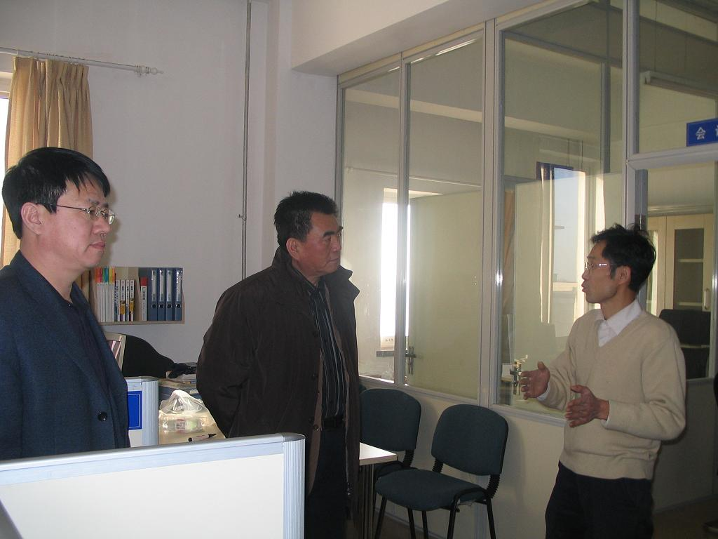
本文来自: 雨田工作室(www.ljbzkl.cn) 详细出处参考：http://jjgl.dlfu.edu.cn/onews.asp?id=78

